Biotebal® rzęsy XXL
Serum pobudzające wzrost rzęs

Rzęsy dłuższe i gęstsze w 3 tygodnie*!
BIOTEBAL rzęsy XXL to specjalistyczne serum, które już po 3 tygodniach stosowania* zapewnia efekt długich, pięknych i zdrowych rzęs. Dzięki specjalnej formule Inno-BiBiotinTM, skutecznie i bezpiecznie wydłuża, pogrubia i wzmacnia rzęsy oraz brwi. Zawiera bimatoprost – znany i uważany obecnie na świecie za jeden z najskuteczniejszych składników pobudzających wzrost rzęs i hamujący proces ich wypadania oraz składniki pochodzenia roślinnego o właściwościach łagodzących. Produkt przebadany okulistycznie i dermatologicznie.
Skuteczność potwierdzona badaniami**:
• 76% badanych potwierdziło wydłużenie rzęs
• 68% badanych potwierdziło zagęszczenie rzęs

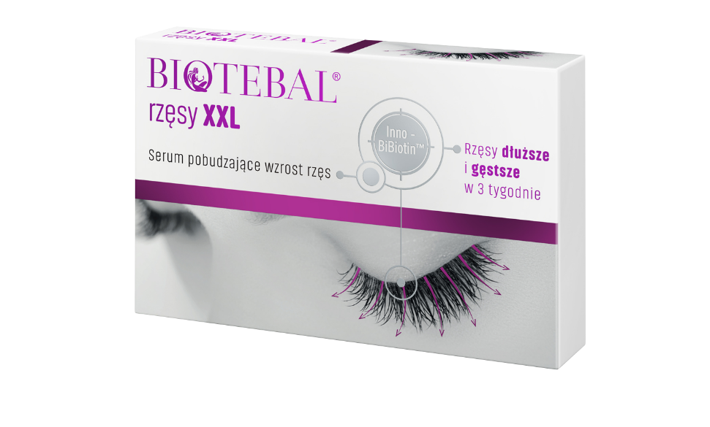

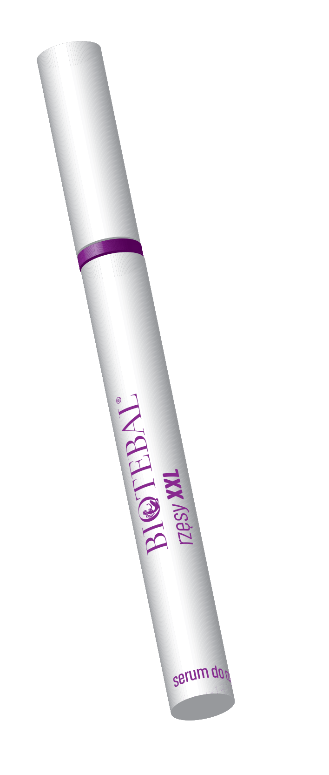

*Badanie aplikacyjne na grupie 20 osób. Okres stosowania 6 tygodni. Najwięcej badanych zauważyło pierwsze efekty stosowania serum po 3 tygodniach (40%).**Badania aplikacyjne na grupie 25 kobiet oraz aparaturowe na grupie 10 kobiet przez okres 12 tygodni.
kosmetyk

